【巩固练习】
一、选择题
1.某校九年级学生毕业时，每个同学都将自己的相片向全班其他同学各送一张留作纪念，全班共送了2070张相片，如果全班有x名学生，根据题意，列出方程为（ ）．
A．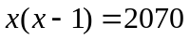 B．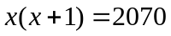
C．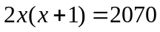 D．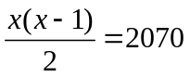
2．甲乙两地相距180千米，已知轮船在静水中的航速是a千米/小时，水流速度是10千米/小时，若轮船从甲地顺流航行3小时到达乙地后立刻逆流返航，则逆流行驶1小时后离乙地的距离是（ ）.
A．40千米 B．50千米 C．60千米 D．140千米
3.一列长150米的火车，以每秒15米的速度通过600米的隧道，从火车进入隧道口算起，这列火车完全通过隧道所需时间是 （ ）．
A．60秒 B．30秒 C．40秒 D．50秒
4.（2014•泰安模拟）某工程，甲独做需12天完成，乙独做需8天完成，现由甲先做3天，乙再参加合做，求完成这项工程共用的时间．若设完成此项工程共用x天，则下列方程正确的是（ ）
A. +=1 B. +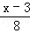=1 C. +=1 D. +=1
5．甲组人数是乙组人数的2倍，从甲组抽调8人到乙组，这时甲组剩下的人数恰比乙组人数的一半多2个，设乙组原有x人，则可列方程( )．
A．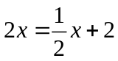 B．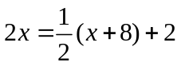
C.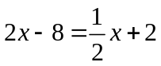 D．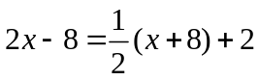
6．某种出租车的收费标准是：起步价7元(即行驶距离不超过3km都需付7元车费)，超过3km以后，每增加1km，加收2.4元(不足1km按1km计).某人乘这种出租车从甲地到乙地共支付车费19元，则此人从甲地到乙地经过的路程的最大值是( ) ．

A．11 B．8 C．7 D．5
二、填空题
7. （2014•湘潭）七、八年级学生分别到雷锋、毛泽东纪念馆参观，共589人，到毛泽东纪念馆的人数是到雷锋纪念馆人数的2倍多56人．设到雷锋纪念馆的人数为x人，可列方程为___________.
8．9人14天完成了一件工作的，而剩下的工作要在4天内完成，则需增加的人数是__________．
9. 轮船在静水中速度为每小时20km,水流速度为每小时4km,从甲码头顺流航行到乙码头,再返回甲码头,共用5小时(不计停留时间),求甲、乙两码头的距离.若设两码头间的距离为x km,可列方程 ．
10．（2016春•原阳县校级月考）某城市与省会城市相距390千米，客车与轿车分别从该城市和省会城市同时出发，相向而行．已知客车每小时行80千米，轿车每小时行100千米，问经过 小时后，客车与轿车相距30千米．
11．某市开展“保护母亲河”植树造林活动，该市金桥村有1000亩荒山绿化率达80%，300亩良田视为已绿化，河坡地植树面积已达20%，目前金桥村所有土地的绿化率为60%，则河坡地有________亩．
12.某地居民生活用电基本价格为0.50元/度.规定每月基本用电量为a度,超过部分电量的毎度电价比基本用电量的毎度电价增加20%收费,某用户在5月份用电100度,共交电费56元,则a = 度.
三、解答题
13.（2016春•蓬溪县期中）某人原计划用26天生产一批零件，工作两天后因改变了操作方法，每天比原来多生产5个零件结果提前4天完成任务，问原来每天生产多少个零件？这批零件有多少个？
14. 在广州亚运会中，志愿者们手上、脖子上的丝巾非常美丽．车间70名工人承接了制作丝巾的任务，已知每人每天平均生产手上的丝巾1 800条或者脖子的丝巾1 200条，一条脖子上的丝巾要配两条手上的丝巾．为了使每天生产的丝巾刚好配套，应分配多少名工人生产脖子上的丝巾，多少名工人生产手上的丝巾？
15.（2015春•衡阳校级月考）A、B两地相距30千米．甲、乙两人分别从A、B两地同时出发，相向而行．已知甲比乙每小时多走1千米，经过2.5小时两人相遇，求甲、乙两人的速度．
【答案与解析】
一、选择题
1．【答案】A.
【解析】每名学生送出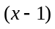张相片，则名学生共送出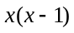张相片.
2．【答案】A.
【解析】顺流速度为：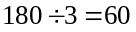千米/时，逆流速度为：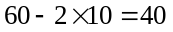千米/时.
3．【答案】D.
【解析】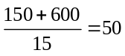秒.
4.【答案】D.
5．【答案】D.
6．【答案】B.
【解析】等量关系：（经过的路程-3）×2.4+起步价7元=19．
二、填空题
7.【答案】2x+56=589﹣x ．
【解析】设到雷锋纪念馆的人数为x人，则到毛泽东纪念馆的人数为（589﹣x）人，
由题意得，2x+56=589﹣x．
8．【答案】12. 根据9人14天完成了一件工作的，可知每人每天完成一件工作的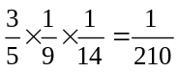设需要增加的人数为x人，根据题意得：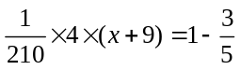， 解得x=12．
9．【答案】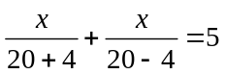.
10.【答案】2或．
【解析】解：①设经过x小时后，客车与轿车第一次相距30千米，由题意得：
80x+100x+30=390，
解得：x=2，
②设经过x小时后，客车与轿车第二次相距30千米，由题意得：
80x+100x﹣30=390，
解得：x=，
答：经过2小时或小时客车与轿车相距30千米．
故答案为：2或．
11．【答案】800.
【解析】设河坡地有x亩，根据题意，得：
1000×80%+300+20%·x＝(1000+300+x)·60%，
解得x＝800．
12.【答案】40. 当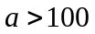时，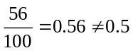，不合题意；
当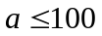时，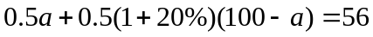.
三、解答题
13. 解：设原来每天生产x个零件，根据题意可得：
26x=2x+（x+5）×20，
解得：x=25，
故26×25=650（个）．
答：原来每天生产25个零件，这批零件有650个．
14. 解：设应分配名工人生产脖子上的丝巾， 则：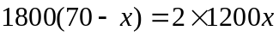
解得：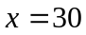
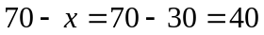
答：应分配30名工人生产脖子上的丝巾，40名工人生产手上的丝巾．
15. 解：设乙的速度为x千米/时，则甲的速度为（x+1）千米/时，
根据题意得2.5x+2.5（x+1）=30，
解得x=5.5，
则x+1=6.5．
答：甲、乙两人的速度分别为6.5千米/时，5.5千米/时．

